IV. évf. 26. szám Évközi 13. vasárnap 2017. július 2.
250 éves a berceli Szent Péter és Pál Templom
Bercel eredeti temploma a falun kívül, egy dombtetőn állt, a plébániától távolabb. Szent Péter és Pál tiszteletére volt felszentelve. A plébánosok, a lakosság és főleg Migazzi bíborospüspök adományaiból 1761-ben új templomot kezdtek építeni, melyet 1767-ben Bodonyi Sándor romhányi esperes plébános áldott meg. Az 1767-ben megáldott barokk templom, a XIX.sz. első felében épített klasszicista plébániaház és a templomparton 1790 körül felállított barokk „Vir dolorum” szobor műemlék jellegűek.
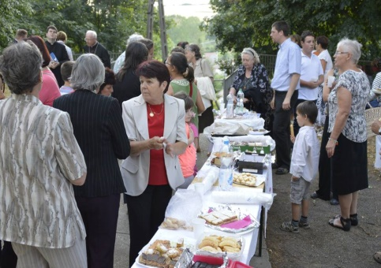
Domb tetején szabadon álló templom a homlokzat síkjából kissé előreugró középtoronnyal, a hajónál keskenyebb, de vele azonos magasságú, egyenes záródású szentéllyel, a szentélyhez kapcsolódó emeletes oratóriummal és földszintes sekrestyével. tornyának sisakja fémlemezzel, a többi érsz palával fedett. Az épületen lábazat és egyrészes párkány fut körbe, utóbbi a főhomlokzaton háromrészessé bővül. Főhomlokzata három részre tagolt, az egységek széleit magas széken álló ión pilaszterek hangsúlyozzák. A szélső falmezőket a földszinten téglalap alakú, kereteletlen, a karzatszinten félköríves lezárású, egyszerű szalagkeretes fülke, a középsőt bemélyedő faltükör tagolja, benne helyezkedik el a tagolt, törtívben lemetszett sarkú szalagkeretes, kőből készült kapu, fölötte vakolt mező, melyet szegmentíves szemöldökpárkány zár le; a mezőben Migazzi bíboros címere. A kapu fölött szegmentíves lezárású, egyszerű szalagkeretes karzatablak könyöklővel.Alsó toronyszintjén bemélyedő tükörben négyzet alakú, kereteletlen ablak, zárókőszerűséggel, a felső széleit lizénapárok hangsúlyozzák, ablakai félköríves lezárásúak, pilaszteresek, zárókővel, könyöklővel, a mellvédmezőben fekvő téglalap alakú bemélyedő tükörrel. A szinteket egymástól osztópárkány választja el, a felsőt órapárkány zárja.A többi homlokzaton a tükrös kialakítás dominál, a hajóablakok szegmentíves kialakításúak, keretetlenek, a szentélybővítmények ablakai állótéglány alakúak, ajtóik szintén - utóbbiak szalagkerettel. A szentélyzáródás mindkét sarkán negyedköríves mélyedés.
2017. június 29-én Bercelen a Szent Péter és Pál Templom szentelésének 250. évfordulóján a szentmisét Dr. Varga Lajos váci segédpüspök mutatta be, koncelebrált Vagyóczky József esperes, Tamási József kartali plébános és Hulitka Róbert plébániai kormányzó asszisztált Szandai Róbert akolitus. Az ünnepélyes búcsúi szentmisét körmenet követte, majd a jelen lévők agapén vehettek részt. Ezúton is szeretnénk megköszönni minden kedves testvérnek, akik hozzájárultak munkájukkal, adományaikkal a templombúcsú méltó megünnepléséhez.

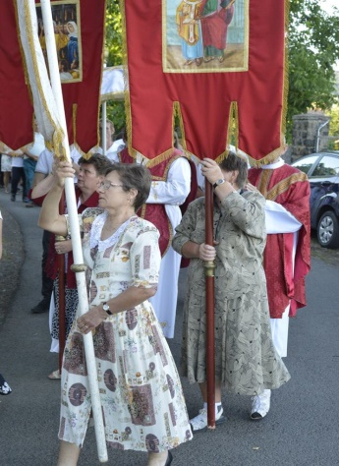
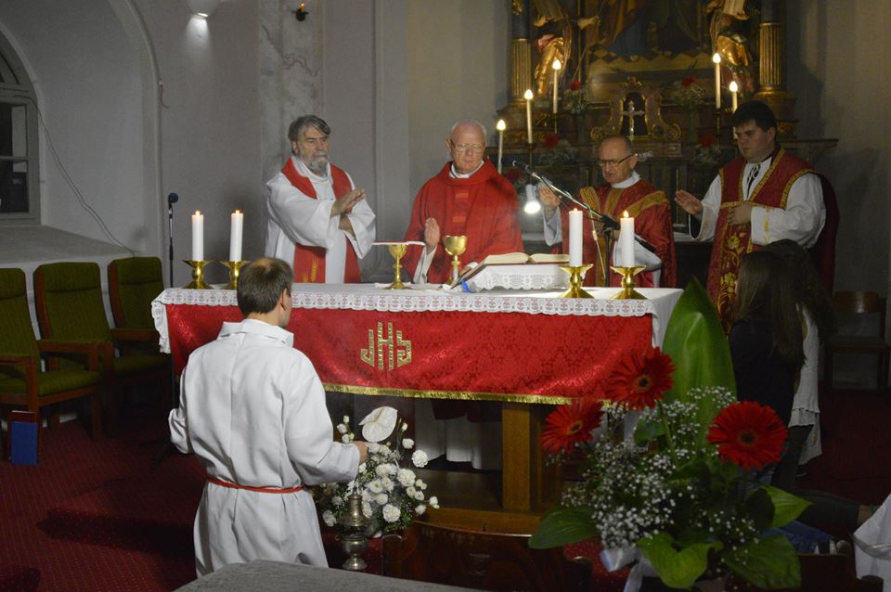
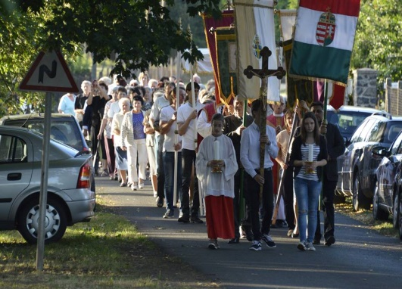
HIRDETÉSEK
Bercelen az 1. csoport takarít. Szeretettel köszönjük a berceli búcsú utáni agapéra hozott süteményeket mindenkinek, Romhányi Tibornak és csapatának a berceli templomlépcső első szakaszának felújítását, a galgagutai híveknek a virágkosarat, Ónody Kingának, Pál Gergelynek és a tábor szervezőknek a napközis tábor lebonyolítását, Paróczy Lászlóné, Adamik Boglárka és Karaba Lászlóné, a berceli énekkar és mindazok segítségét akik ünnepünk szebbé tételén fáradoztak.
2017.07.05. Sz 18:30 Szentségimádás a Berceli Templomban
2017.07.06. Cs 18:30 Szentségimádás a Berceli Templomban
2017.07.08. Sz 09:00 Füleki Dezsőné Gyászmiséje és Temetése Nógrádkövesden
16:30 Igeliturgia a Vanyarci Templomban
15:00 Benedek Tamás és Kalácska Sára házasságkötése Balassagyarmaton
16:00 Dr. Bereczky Ferenc és Petronyák Adrienn házasságkötése Bercelen
17:00 Szentmise a Berceli Templomban
2017.07.09. V 08:30 Szentmise a Berceli Templomban
Évközi 10:30 Szentmise a Galgagutai Templomban
14. vasárnap 10:30 Igeliturgia a Becskei Templomban
Péter fillér 12:00 Szentmise a Nógrádkövesdi Templomban
gyűjtés 12:00 Igeliturgia a Szécsénkei Templomban
2017.08.14-18: Hittanos tábor. 2017.07.23-29: Ipolymenti Nagyboldogasszony Közösség tábora
Hivatali ügyintézés: Római Katolikus Plébánia 2687 Bercel, Béke u. 20. H-P 8:00-16:00
tel: (30) 455 3287 web: http://bercel.vaciegyhazmegye.hu, e-mail: bercel@vacem.hu
Bankszámlaszám: 10700323-68589824-51100005

